**PRAKTIKUM SISTEM OPERASI**

**MODUL 5**



**Nama : NICKY JULYATRIKA SARI**

**NIM : L200200101**

**PROGRAM STUDI**

**INFORMATIKA**

**FAKULTAS KOMUNIKASI DAN INFORMATIKA**

**UNIVERSITAS MUHAMMADIYAH SURAKARTA**

**TAHUN 2021/2022**

1. Daftar perintah
   * echo halo dunia ‘enter’
   * date ‘enter’
   * hostname ‘enter’
   * arch ‘enter’
   * uname –a ‘enter’
   * dmesg | more ‘enter’ (tekan ‘q’ untuk keluar)
   * uptime ‘enter’
   * whoami ‘enter’
   * who ‘enter’
   * id ‘enter’
   * last ‘enter’
   * finger ‘enter’
   * w ‘enter’
   * top ‘enter’ (tekan ‘q’ untuk keluar)
   * echo $SHELL ‘enter’
   * echo {con,pre}{sent,fer}{s,ed} ‘enter’
   * man ls ‘enter’ (tekan ‘q’ untuk keluar)
   * man who ‘enter’ (tekan ‘q’ untuk keluar)
   * who can tell me about linux ‘enter’
   * last ‘enter’
   * clear ‘enter’
   * fdisk –l ‘enter’
   * users ‘enter’
   * cat /etc/fstab ‘enter’
   * cal 2000 ‘enter’
   * cal 9 1752 ‘enter’
   * cal 10 2007 ‘enter’
   * bc –l ‘enter’ (tulis “quit” untuk mengkahiri)
   * echo 5+4 | bc –l ‘enter’
   * yes please ‘enter’ (tekan ‘ctrl-c’ untuk
   * keluar)
   * pwd ‘enter’
   * history ‘enter’
   * tail –f /var/log/message ‘enter’ (tekan ctrl-c untuk keluar)
   * lsmod ‘enter’
   * ps –axu ‘enter’
   * lspci ‘enter’
   * free ‘enter’
   * cat /proc/cpuinfo ‘enter’
   * finger root ‘enter’
   * reboot ‘enter’
2. Hasil Screenshot setelah perintah dijalankan(karena tidak bisa di Screenshoot maka saya foto menggunakan HP)

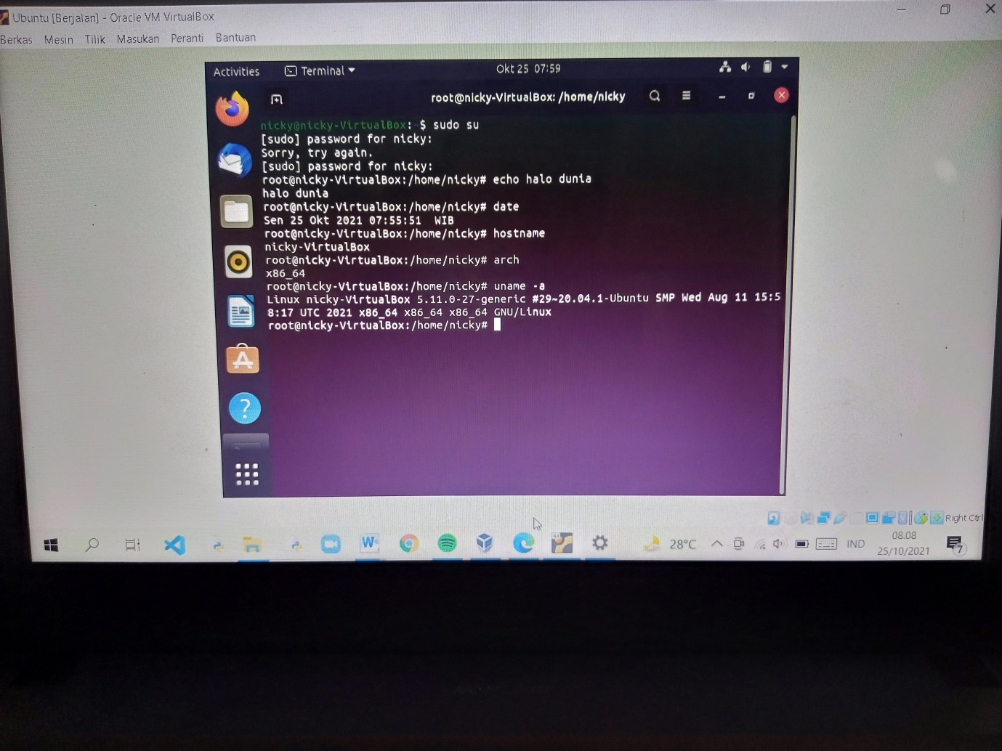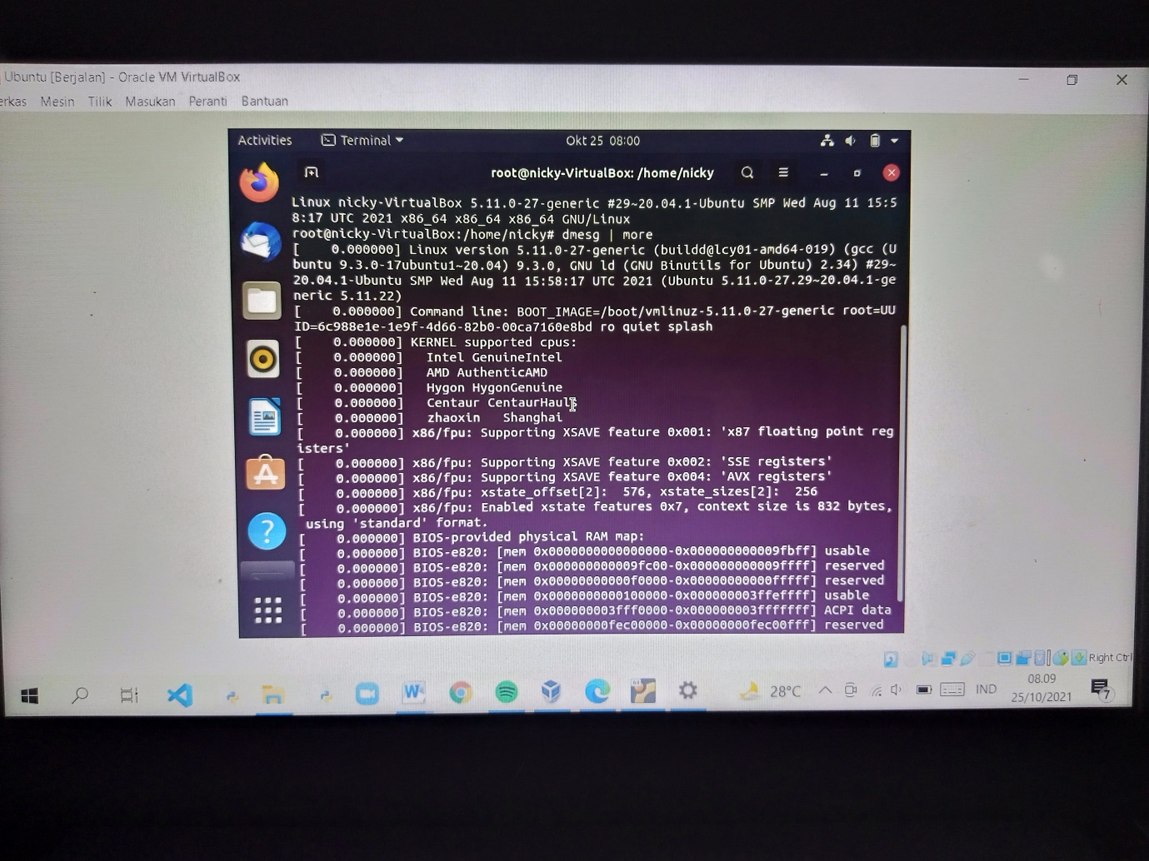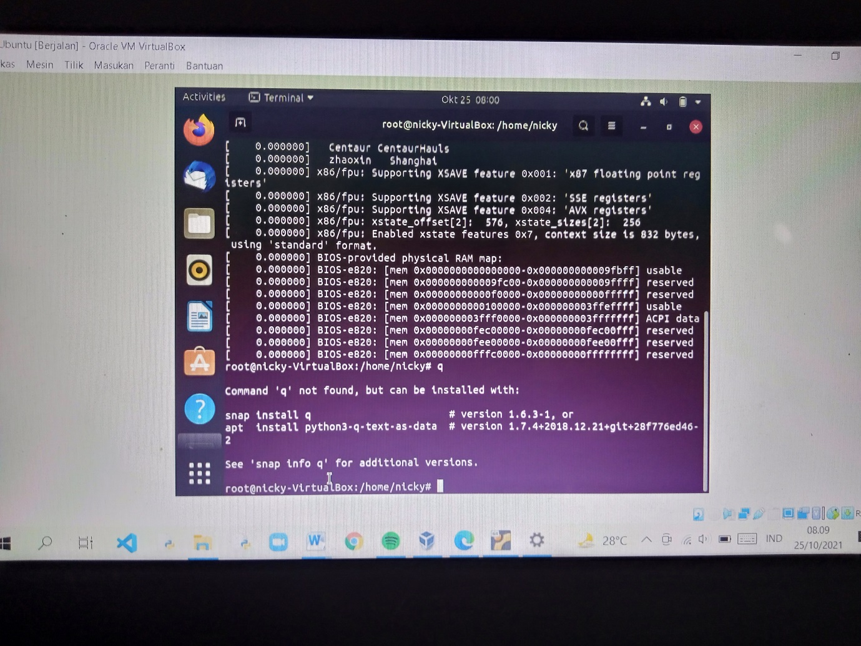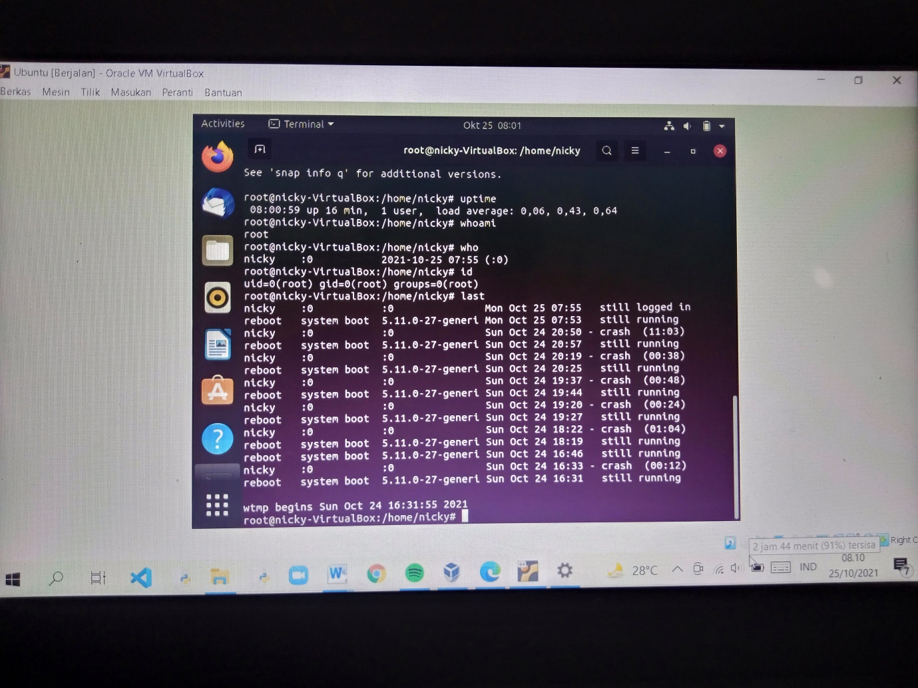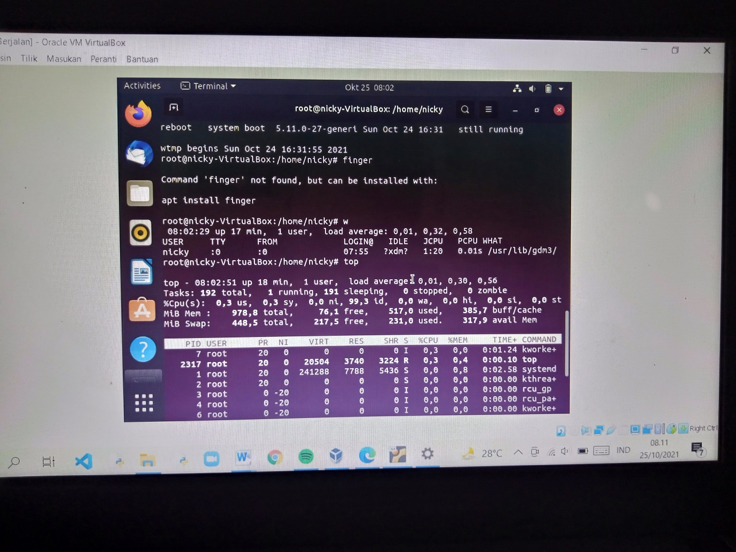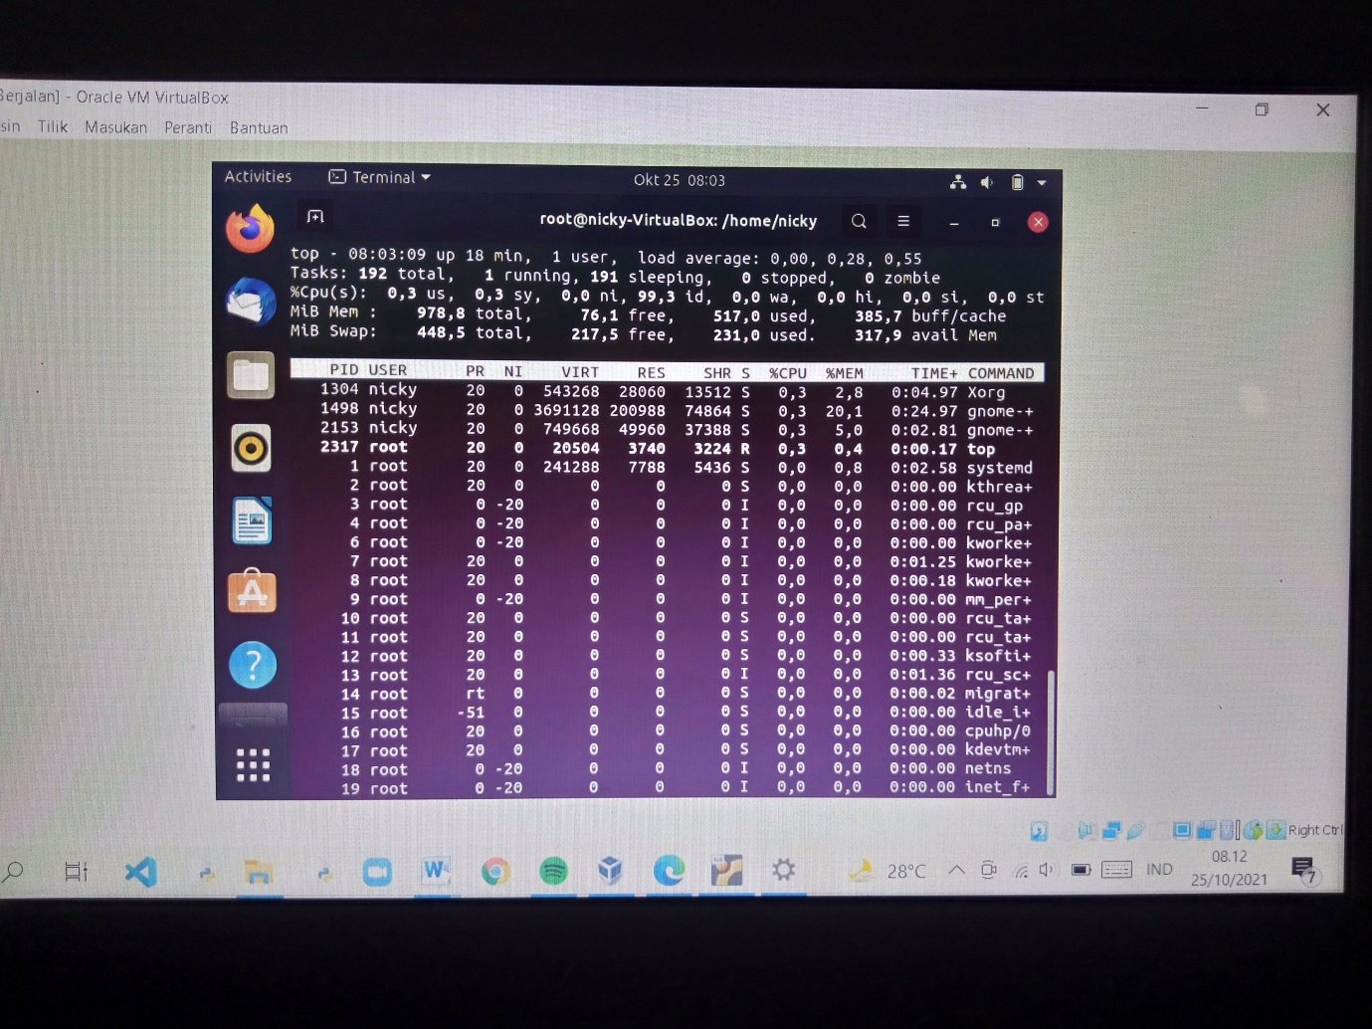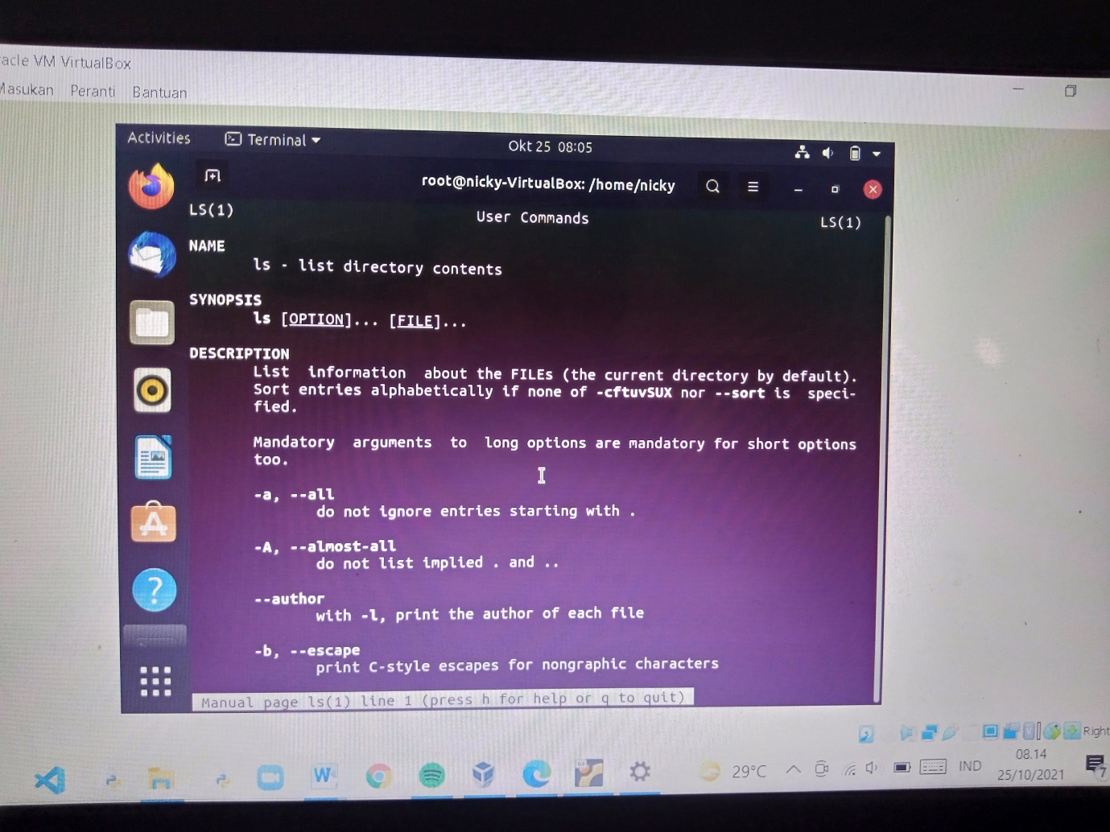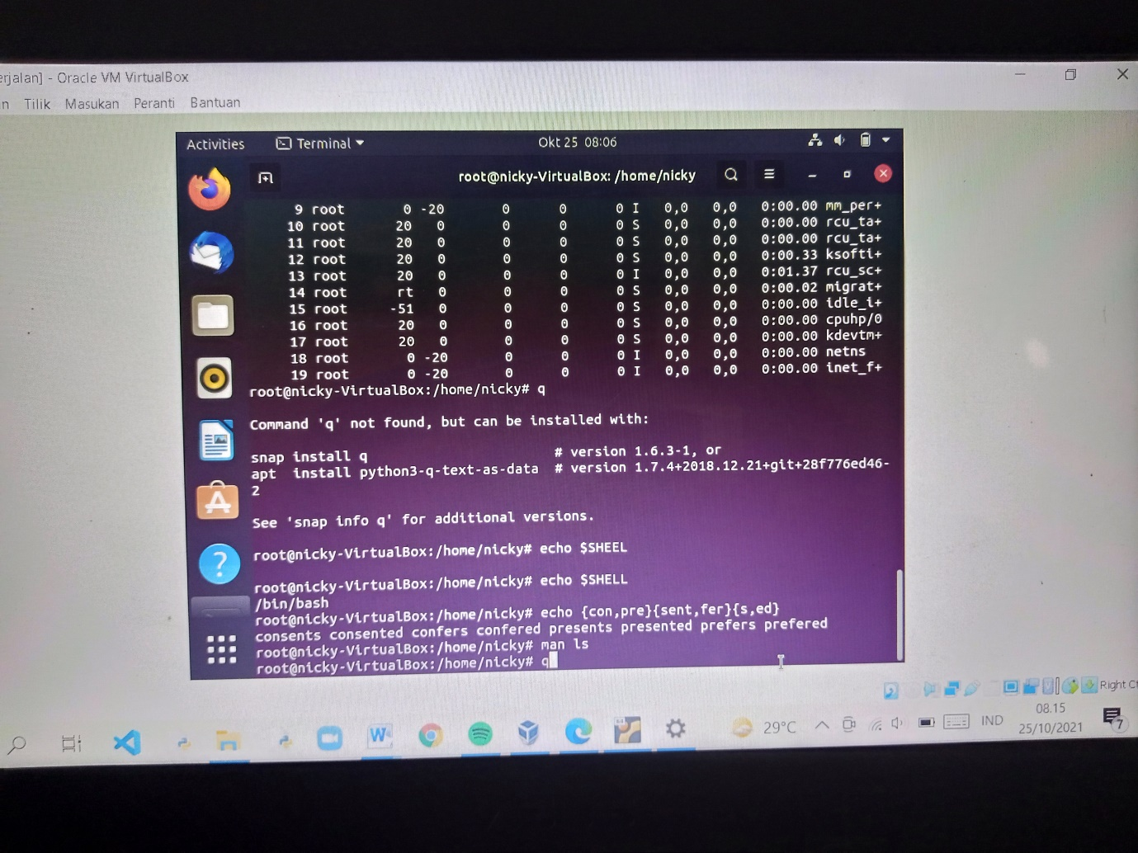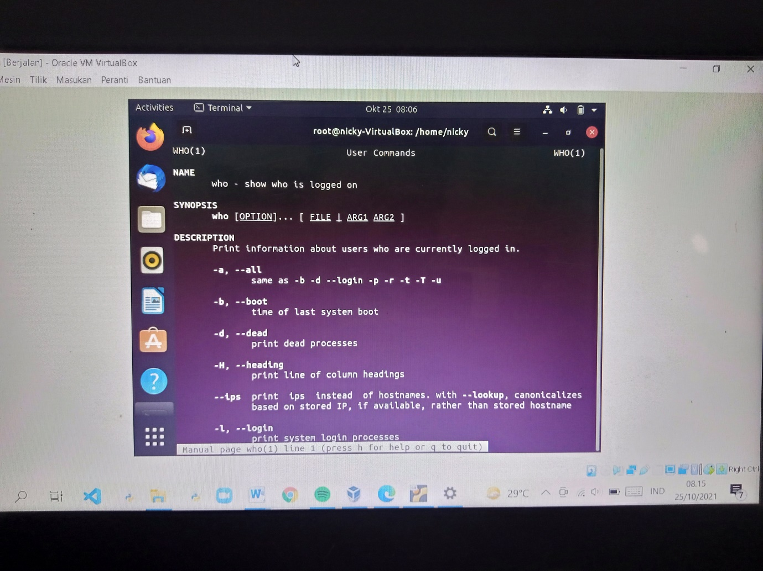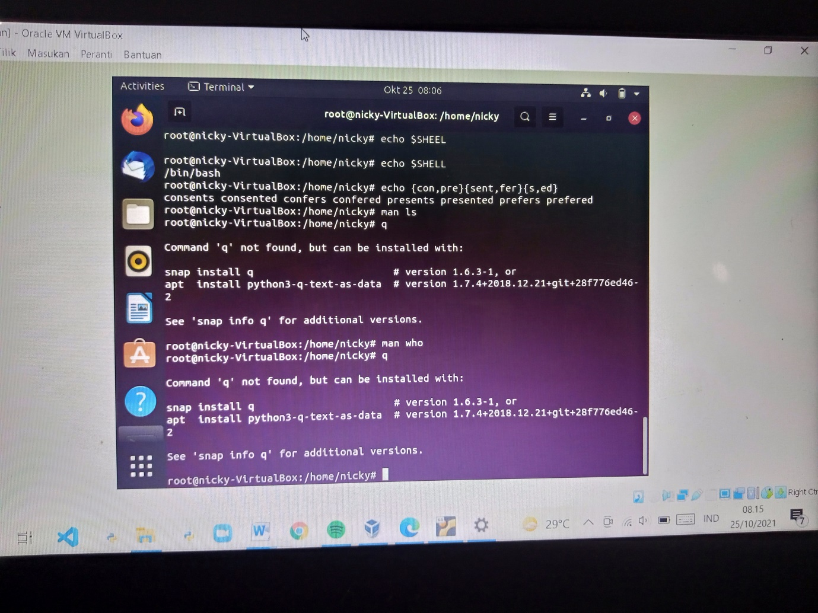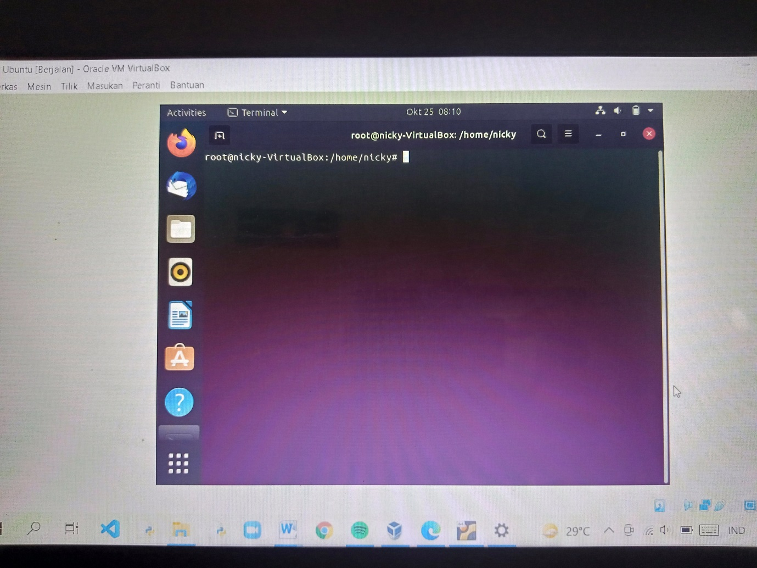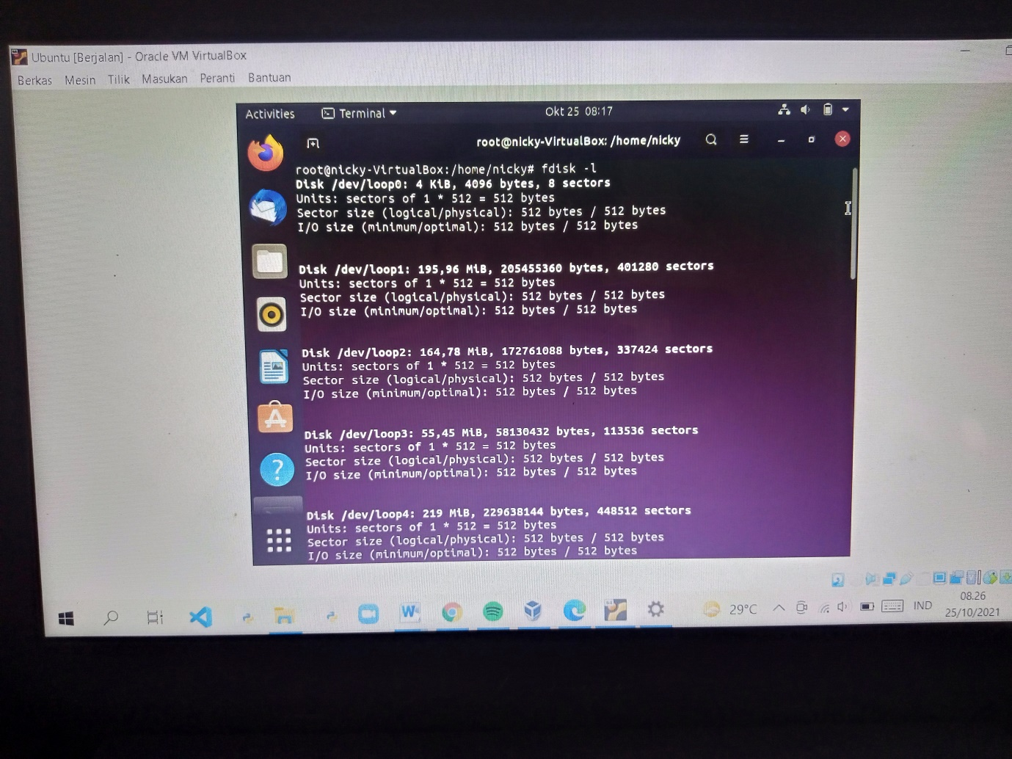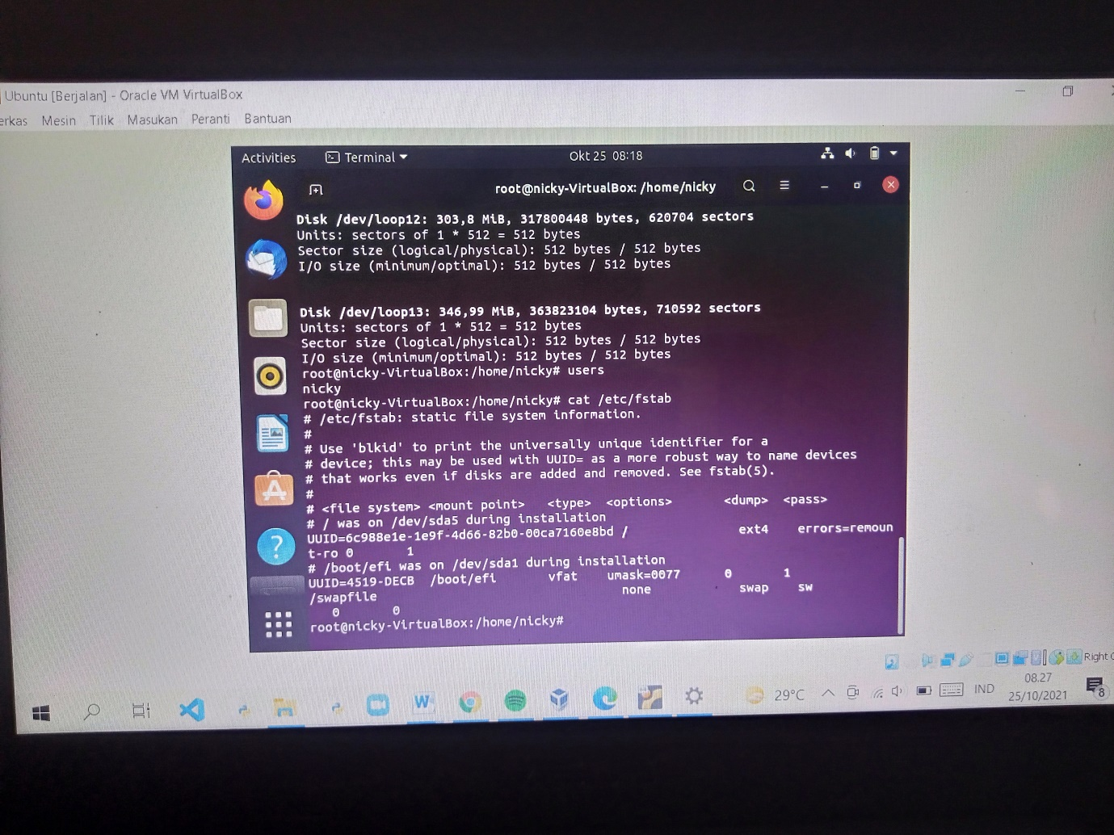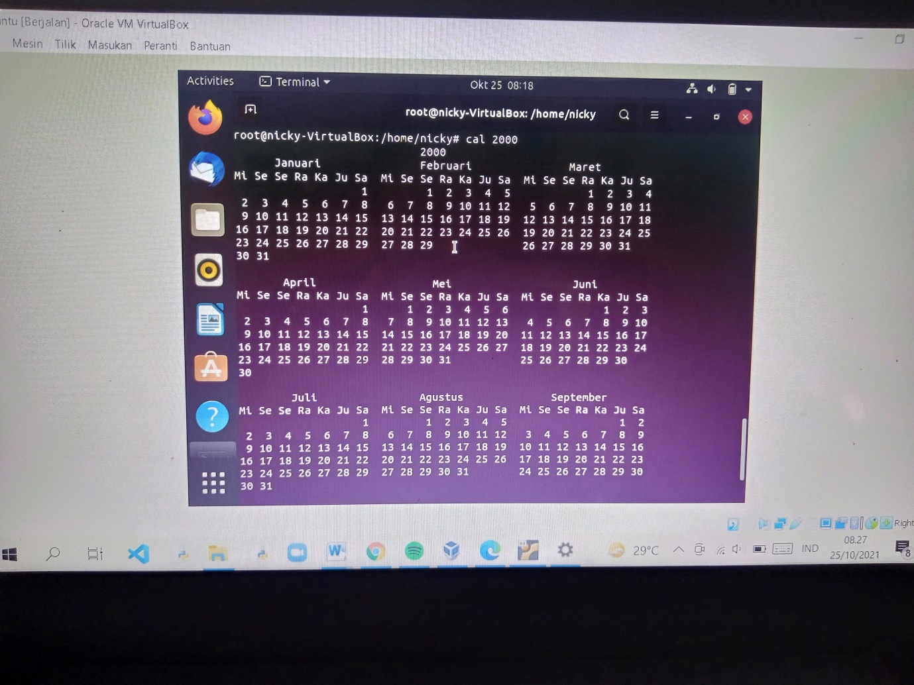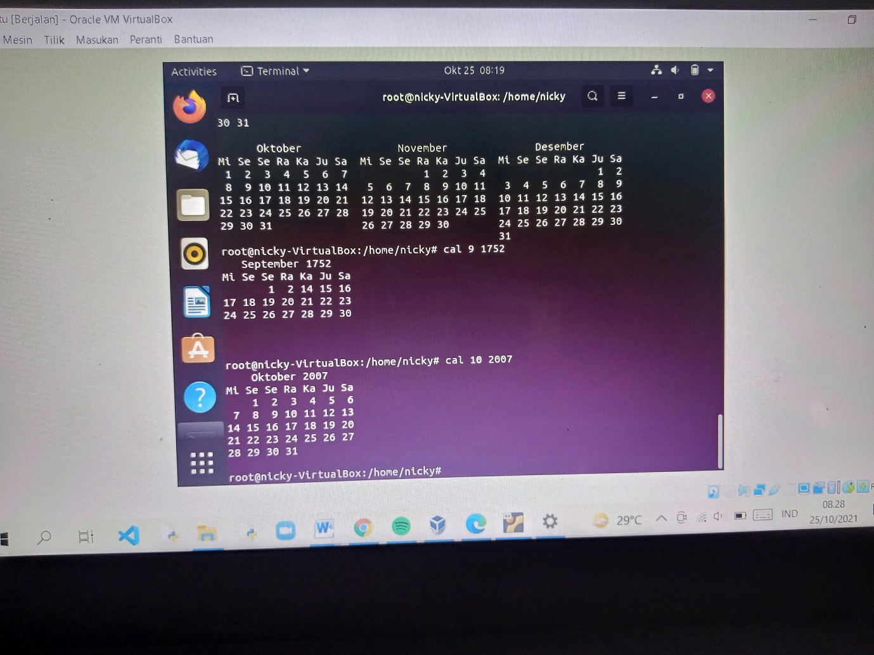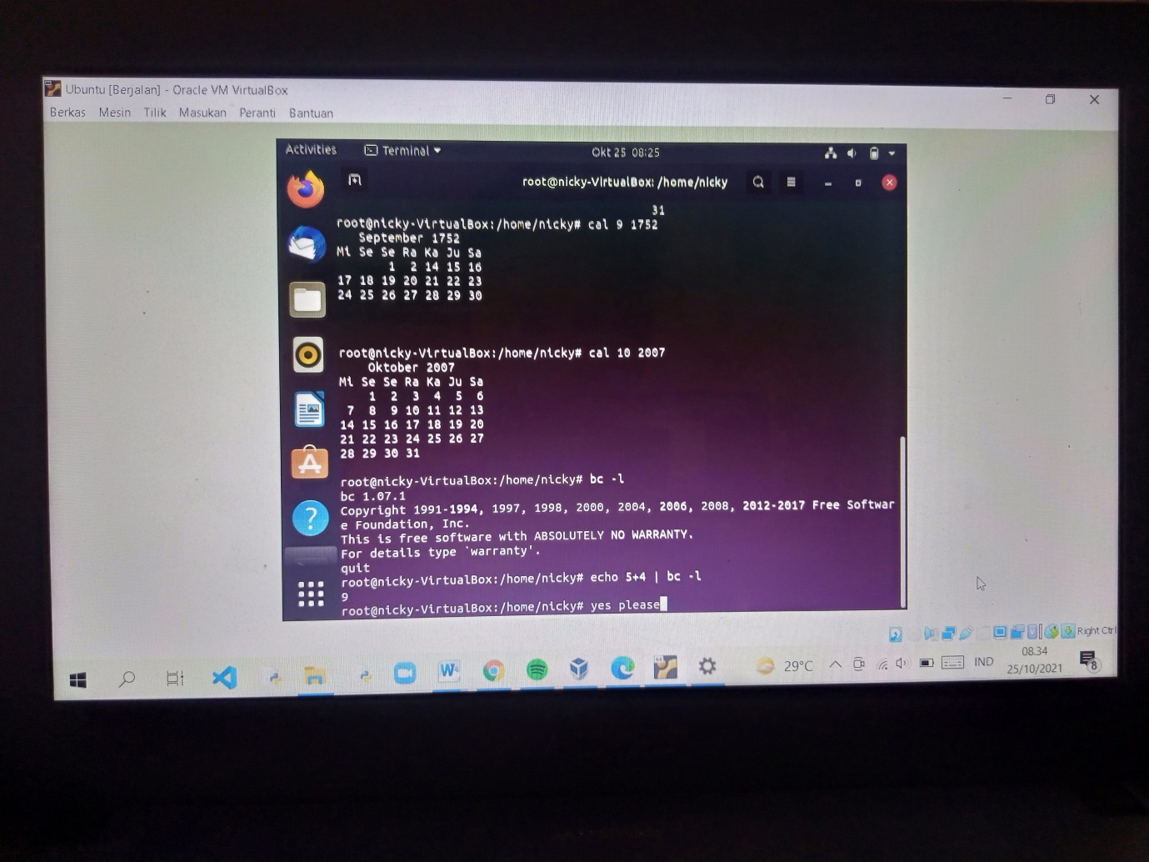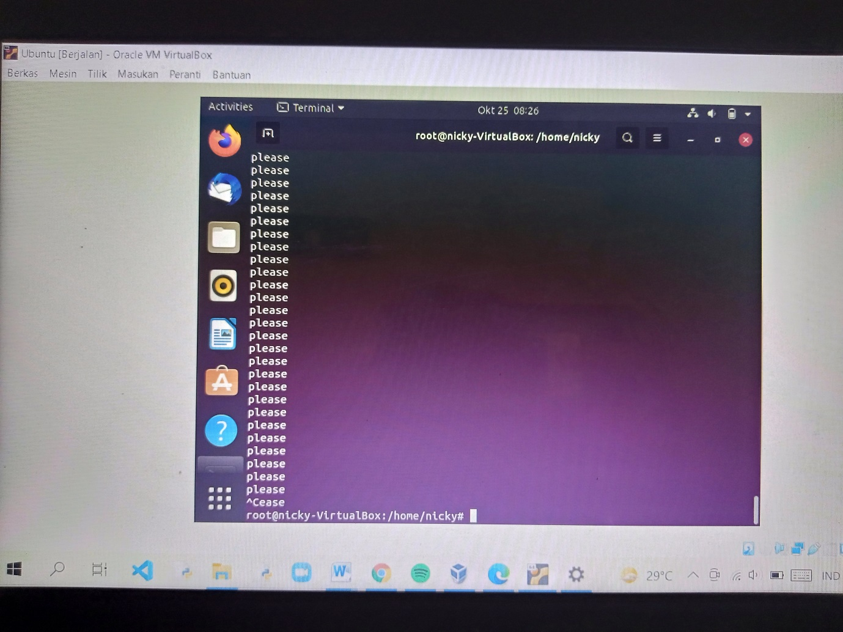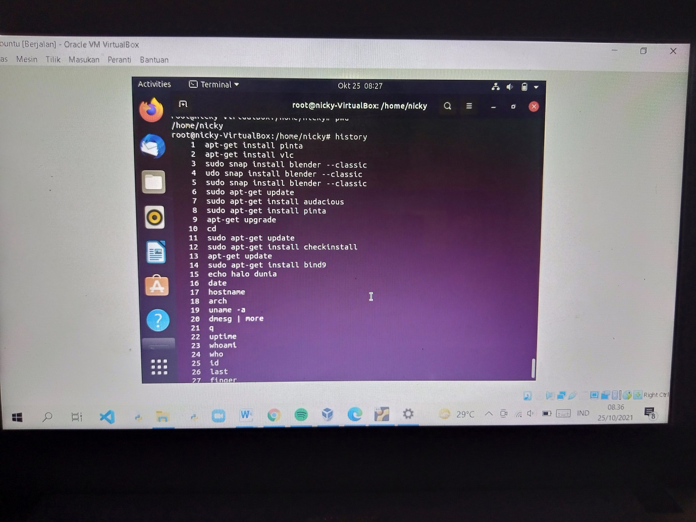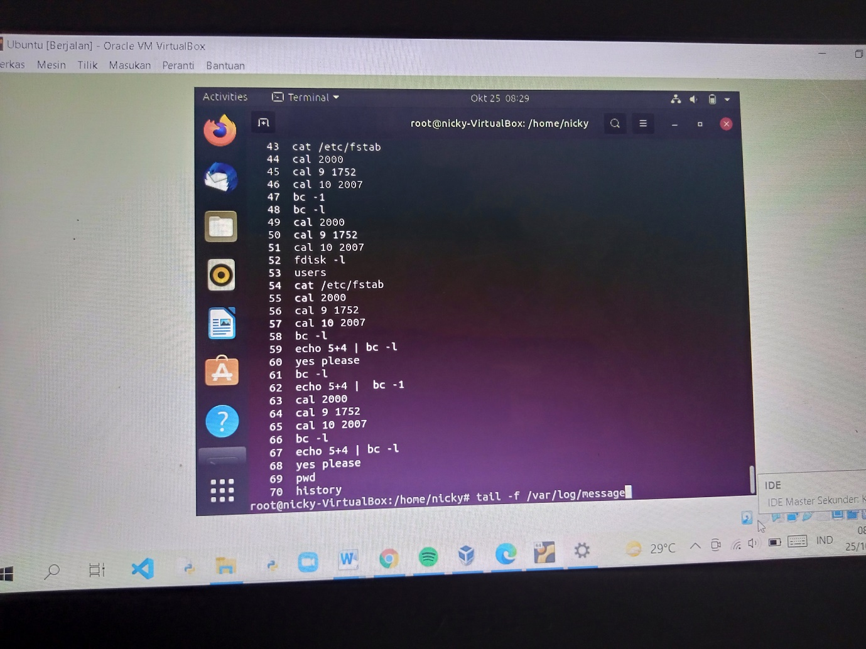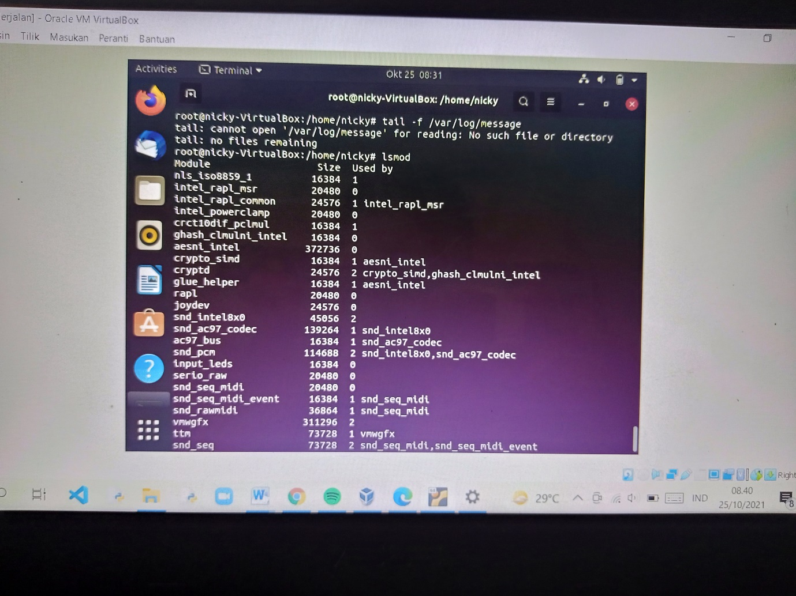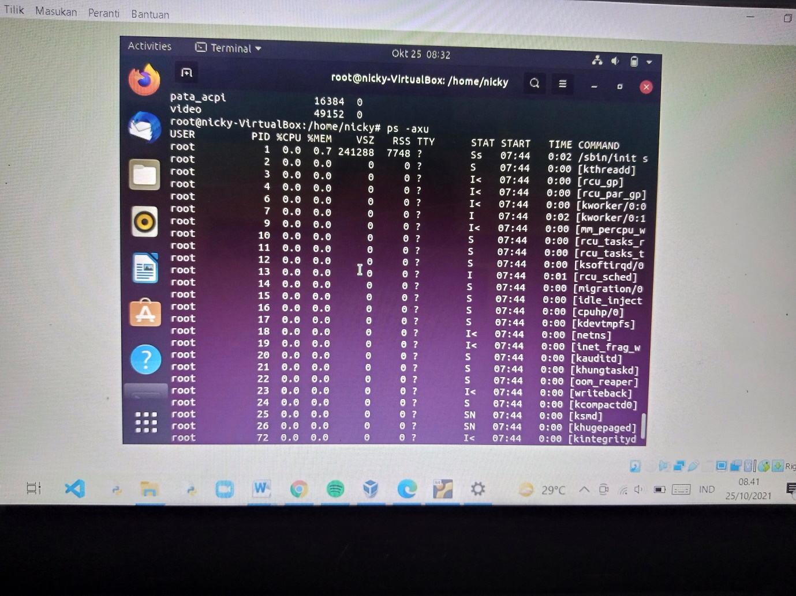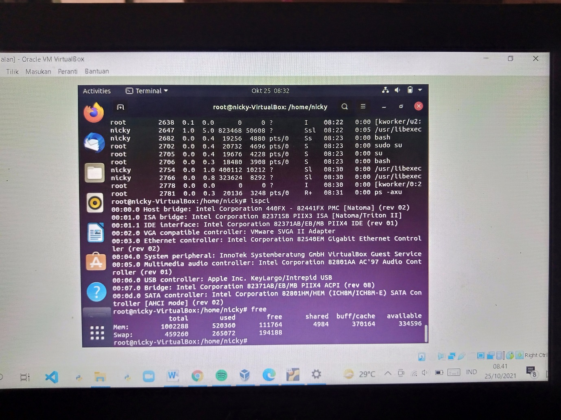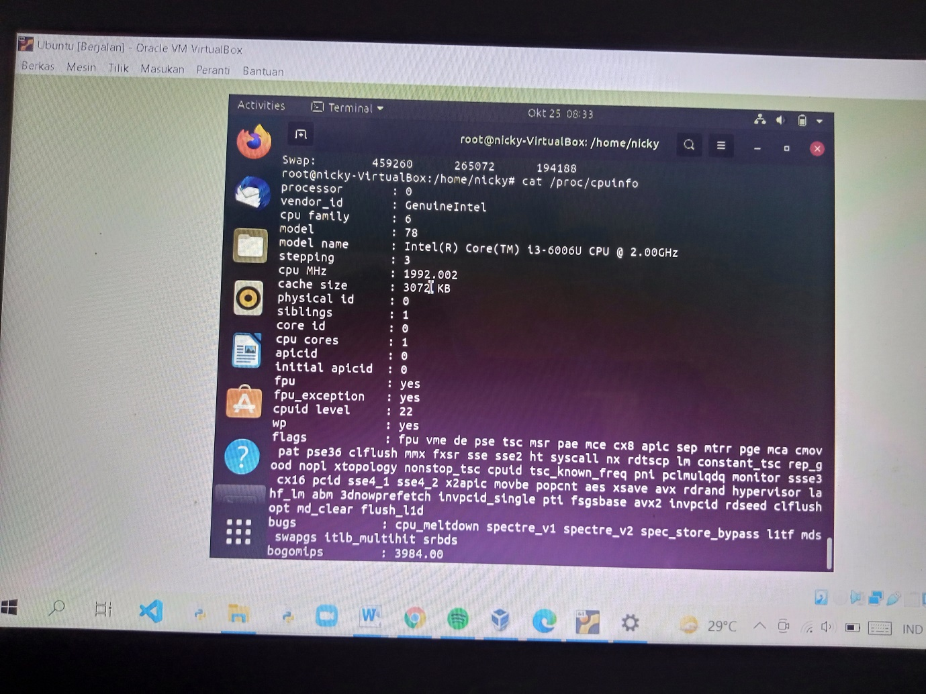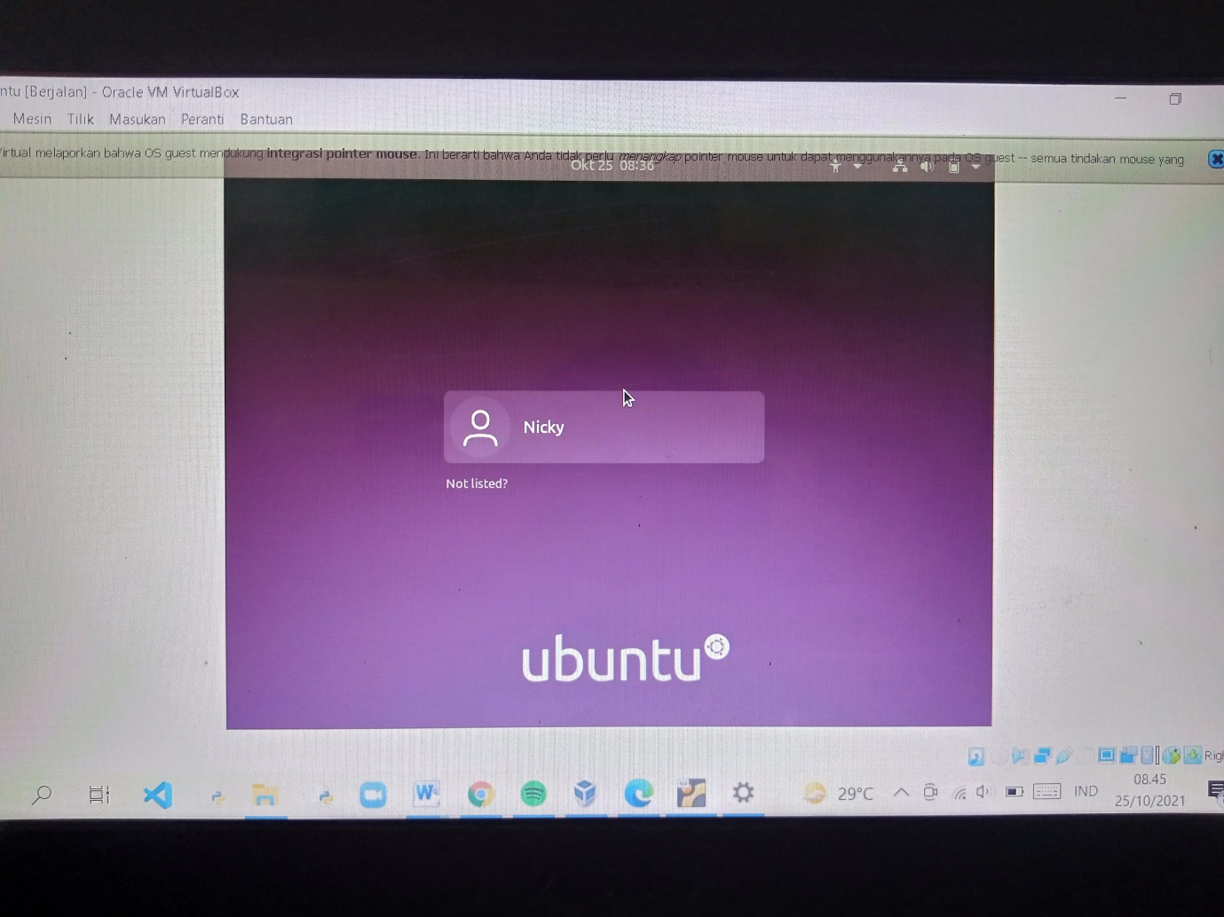

1. Catat versi kernel yang digunakan saat itu dengan menggunakan perintah “uname -a” kemudian tekan ‘enter’.

*Linux nicky-virtualBox 5.11.0.27-generic #29-20.04.1-Ubuntu SMP Wed Aug 11 15:5 8:17 UTC 2021 X86_64 X86_64 GNU/Linux*



1. TUGAS
2. Jelaskan distro linux yang ada saat ini (minimal 5).
   1. Linux Mint sendiri memiliki tiga mode tampilan. Ketiganya adalah MATE, Cinnamon, dan Xfce. Ketiga mode ini menawarkan pengalaman penggunaan yang ramah bagi pemula. Hal ini karena tampilan dan navigasinya cenderung mirip dengan Windows, sehingga pengguna Windows yang mencoba Linux Mint akan mudah beradaptasi.

Linux Mint juga merupakan distro yang menawarkan pengalaman pengguna yang baik dan inovatif. Fitur-fitur yang dimiliki distro ini juga tergolong bagus dan stabil. Apalagi dukungan komunitas dari pengguna Linux Mint tergolong besar.

* 1. Ubuntu sendiri dikembangkan Canonical ltd, sebuah perusahaan asal Afrika. Nama Ubuntu dipilih karena memiliki arti kemanusiaan. Pengertian tersebut tidak berlebihan mengingat Ubuntu dibuat sebagai distro yang gampang digunakan. Terlebih Ubuntu adalah distro yang paling stabil, memiliki banyak dukungan software, dan komunitas pengguna yang besar.
  2. MX Linux sendiri menawarkan fitur-fitur sistem operasi yang mudah dikonfigurasi. Performa dari distro ini juga tergolong bisa diandalkan. Karena bisa digunakan di komputer jadul, yang notabene spesifikasinya rendah, MX Linux menjadi sebuah distro yang populer digunakan. Terlebih karena MX Linux juga memiliki tampilan antarmuka yang ramah untuk pemula sekali pun.
  3. Fedora sendiri merupakan distro yang dinisiasi dan didukung oleh Red Hat. Tim pengembangnya adalah tim khusus yang disebut Fedora Project. Karena dukungan Red Hat, Fedora memakai sistem operasis berbasis RPM Package Manager, sama seperti Red Hat.
  4. Debian adalah distro Linux yang banyak digunakan untuk kebutuhan bahasa pemrograman. Jelas hal tersebut membuat Debian merupakan distro yang sangat akrab di kalangan programmer profesional.Selain itu, Debian juga populer sebagai basis untuk pengembangan distro Linux. Tidak sedikit, distro Linux yang berbasis Debian dan malah lebih populer dari Debian. Karena itu, jarang pemula memakai Debian tetapi banyak pemula lebih akrab dengan distro yang berbasis Debian, seperti Linux Mint.
  5. Zorin OS adalah distro yang cocok digunakan untuk pemula. Apalagi jika pemakainya membutuhkan distro Linux yang mirip dengan Windows. Hal ini karena seluruh tampilan dari distro ini mirip dengan Windows.

Zorin OS juga menawarkan berbagai fitur menarik. Salah satu yang menarik, tentu saja akses mudah ke Wine (emulator untuk menjalankan program Windows) dan PlayOnLinux untuk memainkan berbagai macam game.

1. Jelaskan 20 perintah yang sama di antara masing-masing distro.
   1. pwd : untuk memberikan informasi mengenai direktori aktif yang sedang di akses.
   2. cd : untuk mengubah atau membuka direktori tertentu.
   3. mkdir : untuk membuat folder atau direktori baru.
   4. rmdir : untuk menghapus direktori yang masih kosong.
   5. rm : untuk menghapus direktori beserta seluruh file yang ada didalamnya.
   6. cat : untuk menggabungkan file.
   7. echo : untuk memasukkan data (biasanya sebuah teks) ke dalam file.
   8. ls : untuk melihat konten apa saja yang terdapat dalam direktori aktif.
   9. locate : untuk mencari dimana suatu file tersimpan.
   10. touch : untuk membuat file baru dengan berbagai jenis format (zip,txt,html,etc).
   11. find : untuk menemukan suatu file atau direktori,bedanya pencarian dengan perintah ini hanya difokuskan ke direktori tertentu.
   12. sudo : untuk menjalankan berbagai macam task yang memerlukan root administrative permissions.
   13. cp : untuk menyalin file dari direktori aktif ke direktori lain.
   14. mv : untuk memindahkan file ke direktori lain.
   15. ping : untuk mengetahui atau mengecek koneksi ke server.
   16. zip dan unzip : untuk mengompres file menjadi zip archive.
   17. hostname : untuk mengetahui nama DNS.
   18. chown : untuk mengubah atau mentransfer kepemilikan suatu file.
   19. chmod : untuk mengganti izin akses terhadap suatu file atau direktori.
   20. uname : untuk mengetahui informasi dasar mengenai sistem linux yang digunakan (versi kernel,tanggal rilis,tipe prosesor,nama sistem operasi,etc).
2. Jelaskan maksud perintah ‘init 0’, ‘init 1’, ‘init 2’, ‘init 3’, ‘init 4’, ‘init 5’, dan ‘init 6’.

Arti init 0- init 6

init dan run level digunakan untuk

melakukan shutdown, poweroff, maupun reboot.

Jenis-jenis runlevel:

1. init 0 => Digunakan utk maintenance, diagnostic hardware, booting selain dari disk misal dari cdroom.

command : init 0, shutdown -i0

1. init 1 => Single user mode, digunakan utk menambahkan patches, backup/restore system. di level ini kita bisa menjalankan/access semua file tapi user lain tidak bisa login ke dalam sytem kita.

command: init 1, shutdown -i1

1. init 2 => multiuser mode, biasanya utk digunakan dalam network. tapi disini tidak ada resourches yang di share.

command: init2, shutdown -i2

1. init 3 ==> memperluas multiuser mode,kita bisa membuat local resourches share pada network kita. sehingga kita bisa berbagi data dilevel ini dalam network.

command: init 3, shutdown -i3

1. init 4 ==> utk alternative multiuser mode tetapi saat ini belum bisa digunakan.

command: init4, shutdown -i4

1. init 5 ==> utk shutdown/ power off.

command: init5, shutdown -i5

1. init 6 ==> men stop operating system kemudian reboot dan kembali ke init default nya yang ada di /etc/inittab.
2. Jelaskan maksud dari perintah ‘quota’
   1. Quota adalah suatu perangkat administrasi sistem yang berfungsi untuk membatasi dan memantau pemakaian suatu partisi oleh user ataupin grub.Disk quota bisa diterapkan berdasarkan ruang disk (Block Quota) atau berdasarkan jumlah file (Inode Quota).
      1. Jika diterapkan per user maka quota yang diterapkan mutlak milik user tersebut,misal user nicky memiliki disk quota 5 MB,maka total 5 MB tersebut adalah mutlak milik user nicky.
      2. Jika disk quota deterpakan per grub maka kapasitas yang ditetapkan adlah milik bersama grup tersebut.misal user nicky dan user julya adalah anggota grub autobots, jika grub autobots diberi quota 10 MB maka kapasistas tersebut adalah milik user nicky dan julya, jadi misalkan user nicky menggunakan 6 MB maka masih terdapat 4 MB untuk digunakan oleh user julya.